АДМИНИСТРАЦИЯ

ГУЛЬКЕВИЧСКОГО РАЙОНА

Краснодарский край

На №
Информация (для СМИ)
о мероприятиях проводимых МКУ «АСО МО Гулькевичский район»
с 28 июля по 3 августа 2017 года.

За отчетный период дежурными сменами МКУ «Аварийно-спасательный отряд муниципального образования Гулькевичский район» осуществлено 10 выездов для проведения аварийно-спасательных работ.
В том числе 1 выезд для ликвидации последствий ДТП и 1 для деблокирования пострадавших и обеспечения доступа жильцов в свою квартиру.
28 июля 2017 года по сообщению диспетчера ЕДДС на автодороге г.Гулькевичи – г.Кропоткин произошло лобовое столкновение автомобилей ОРЕL VECTRA и OPEL ASTRA. Спасатели отключили аккумуляторные батареи автомобилей, при помощи гидроинструмента извлекли пострадавших и передали их сотрудникам СМП.

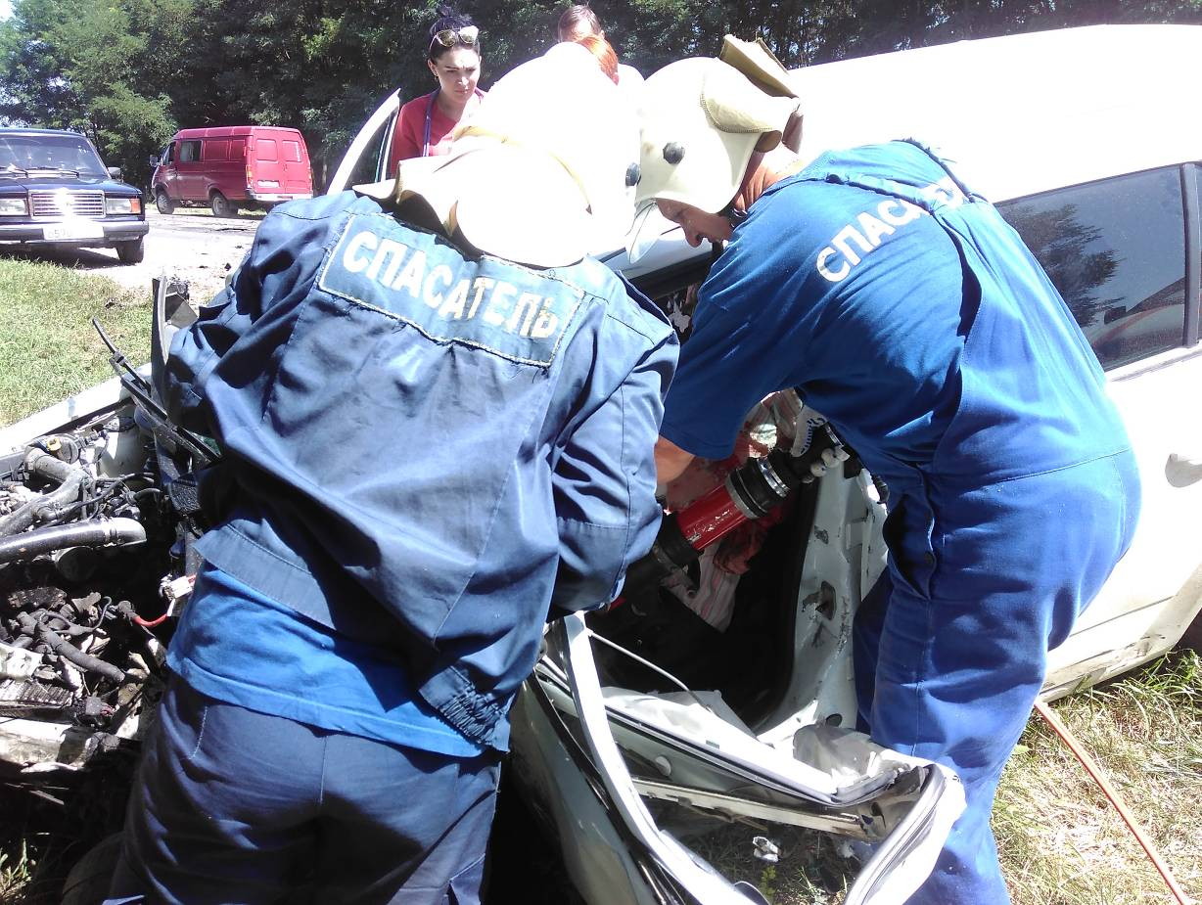

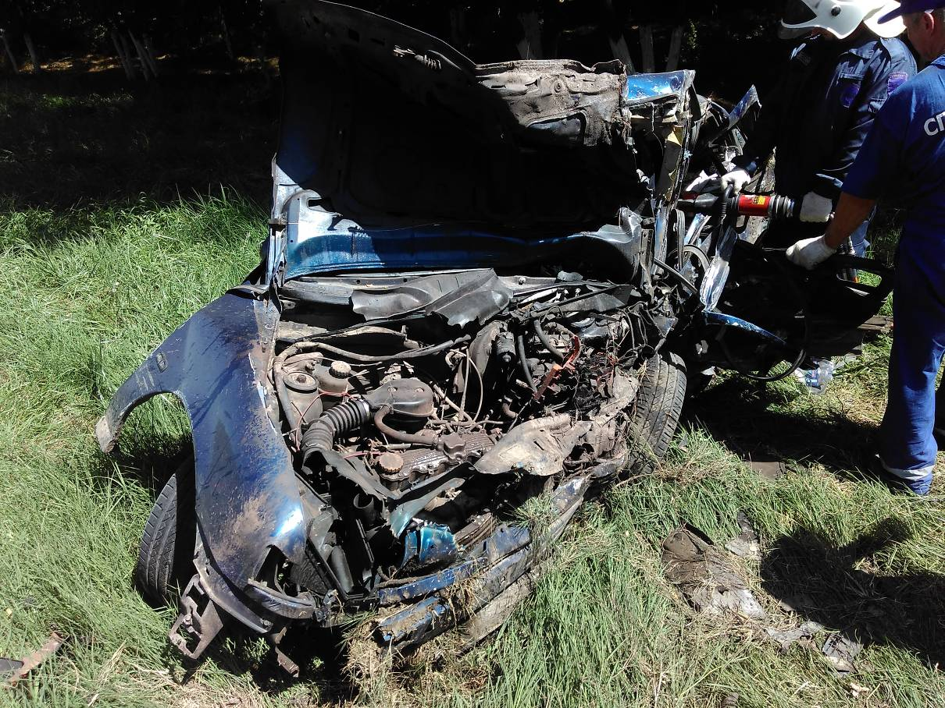

Кроме того дежурные смены осуществляли выезды в Гулькевичское городское поселение, сельские поселения Соколовское и Николенское для спила аварийно-опасных деревьев, представляющих угрозу жизни и здоровью людей, автотранспорту и строениям. Спилено 23 дерева.

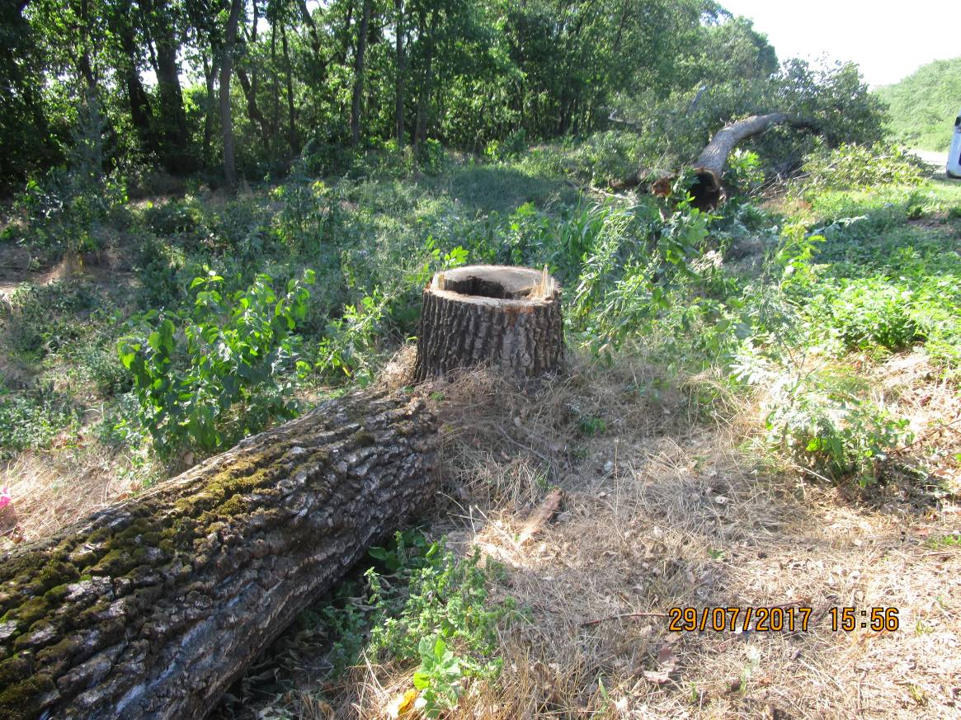

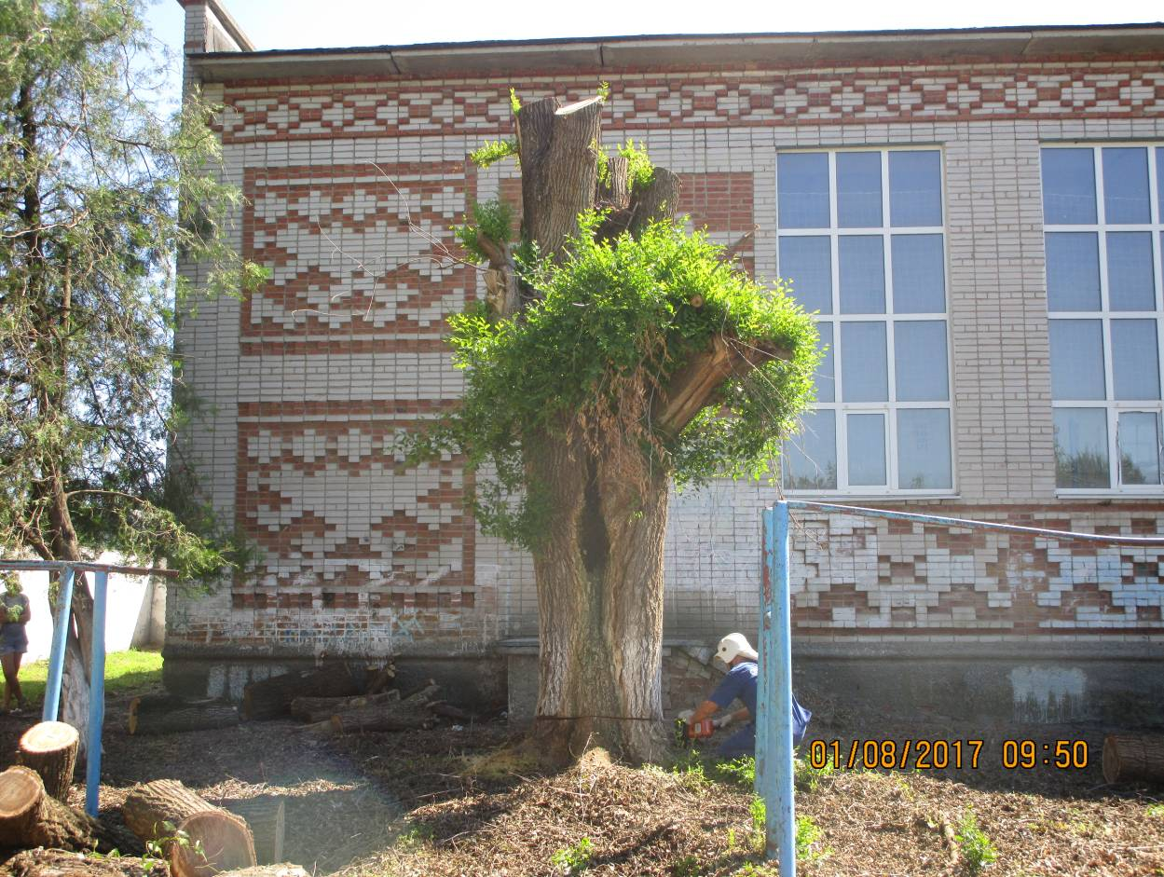

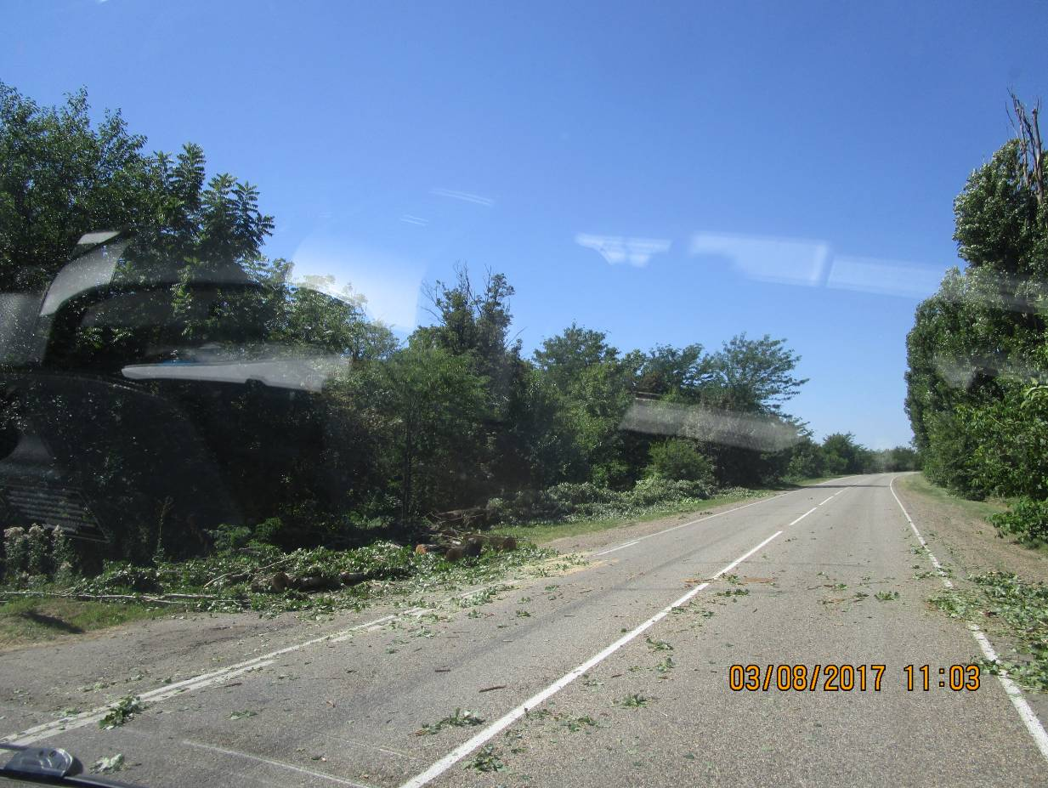
30 июля, 1 и 2 августа 2017 года дежурные смены косили траву на прилегающей территории ФАД Кавказ и Скобелевского сельского поселения.

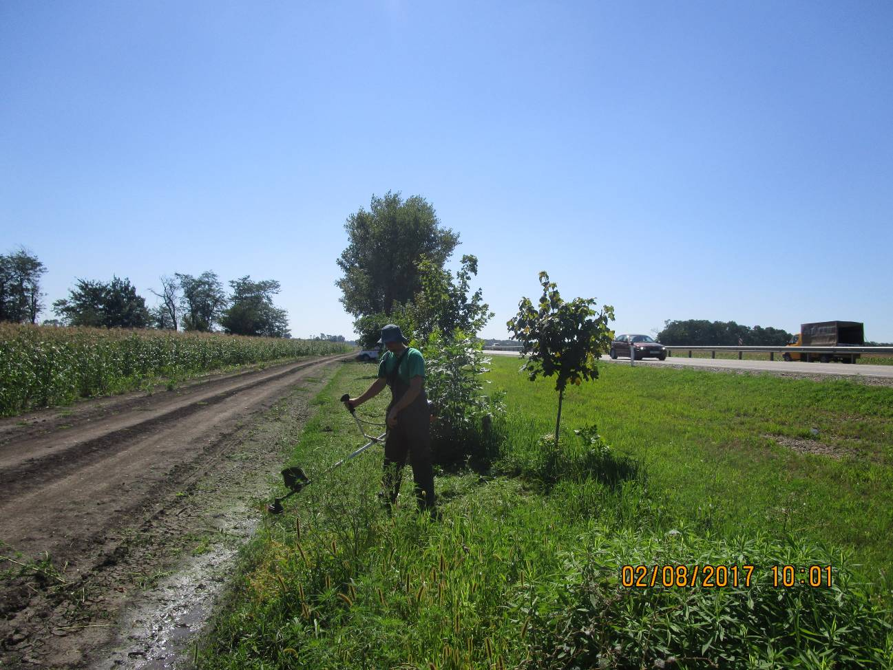

Обслужены, подготовлены и содержатся в готовности к применению в случае необходимости имеющиеся плавсредства, средства спасения на воде (спасательные круги, спасательные жилеты, «концы Александрова», лодочные моторы);
- укомплектованы, обслужены и приведены в готовность имеющиеся средства по откачке воды (мотопомпы «Эталон»);
- укомплектованы, обслужены и приведены в готовность имеющиеся средства пожаротушения при возникновении ландшафтных пожаров (ранцевые огнетушители STIHL).
Учебные занятия с личным составом проводятся согласно плана учебной подготовки. Состав дежурных смен дополнительно занимался текущим ремонтом и обслуживанием автомобилей быстрого реагирования ГАЗ-2752 «Соболь», LADA-213100, обслуживанием и подготовкой к использованию аварийно-спасательного инструмента и оборудования после каждого применения, наведением санитарного порядка на территории АСО и прилегающей территории, осуществлялось обследование аварийно-опасных деревьев по обращениям граждан.

Начальник МКУ
«Аварийно-спасательный отряд» А.В.Парфинцов

